Guía del código
Comparador de modelos predictivos Random Forest y XGBoost (R + Shiny)

Cómo funciona el script S3_TESIS_MIA_BarbozaEdwin-RuizAlfonso_Codigo_RStudio_v7.R, qué hace cada bloque y dónde se ve cada resultado en la aplicación.
Tesis: Aplicación de machine learning para predecir la flotación de relaves de lixiviación, Lima 2026. Maestría en Inteligencia Artificial, Universidad César Vallejo.
Autores: Barboza Duran, Edwin Miguel · Ruiz Torres, Alfonso. Versión de la guía: 19 de octubre de 2026 (código v7).

Sobre las vistas
Todas las vistas son capturas de la app (versiones v6 y v7 son idénticas salvo la pestaña Anexos, que se eliminó en la v7), ejecutada con el archivo Datos_Flotacion_de_Relaves.xlsx (547 registros) y las opciones por defecto.
Contenido

Si el índice aparece vacío, en Word haz clic derecho sobre él y elige «Actualizar campo».

1. Finalidad y funcionamiento
La aplicación entrena Random Forest y XGBoost para predecir la recuperación de Au, la ley de Au en el concentrado y el consumo específico de reactivos. Compara ambos modelos contra un modelo base (la media histórica) y decide las hipótesis Ho-Hi de la tesis con criterios fijos.
El script tiene tres partes: funciones auxiliares (lectura de datos, métricas, modelos y gráficos), la interfaz ui (barra lateral y 5 pestañas) y el servidor server, que conecta controles, cálculos y salidas. La última línea, shinyApp(ui, server), lanza la app.
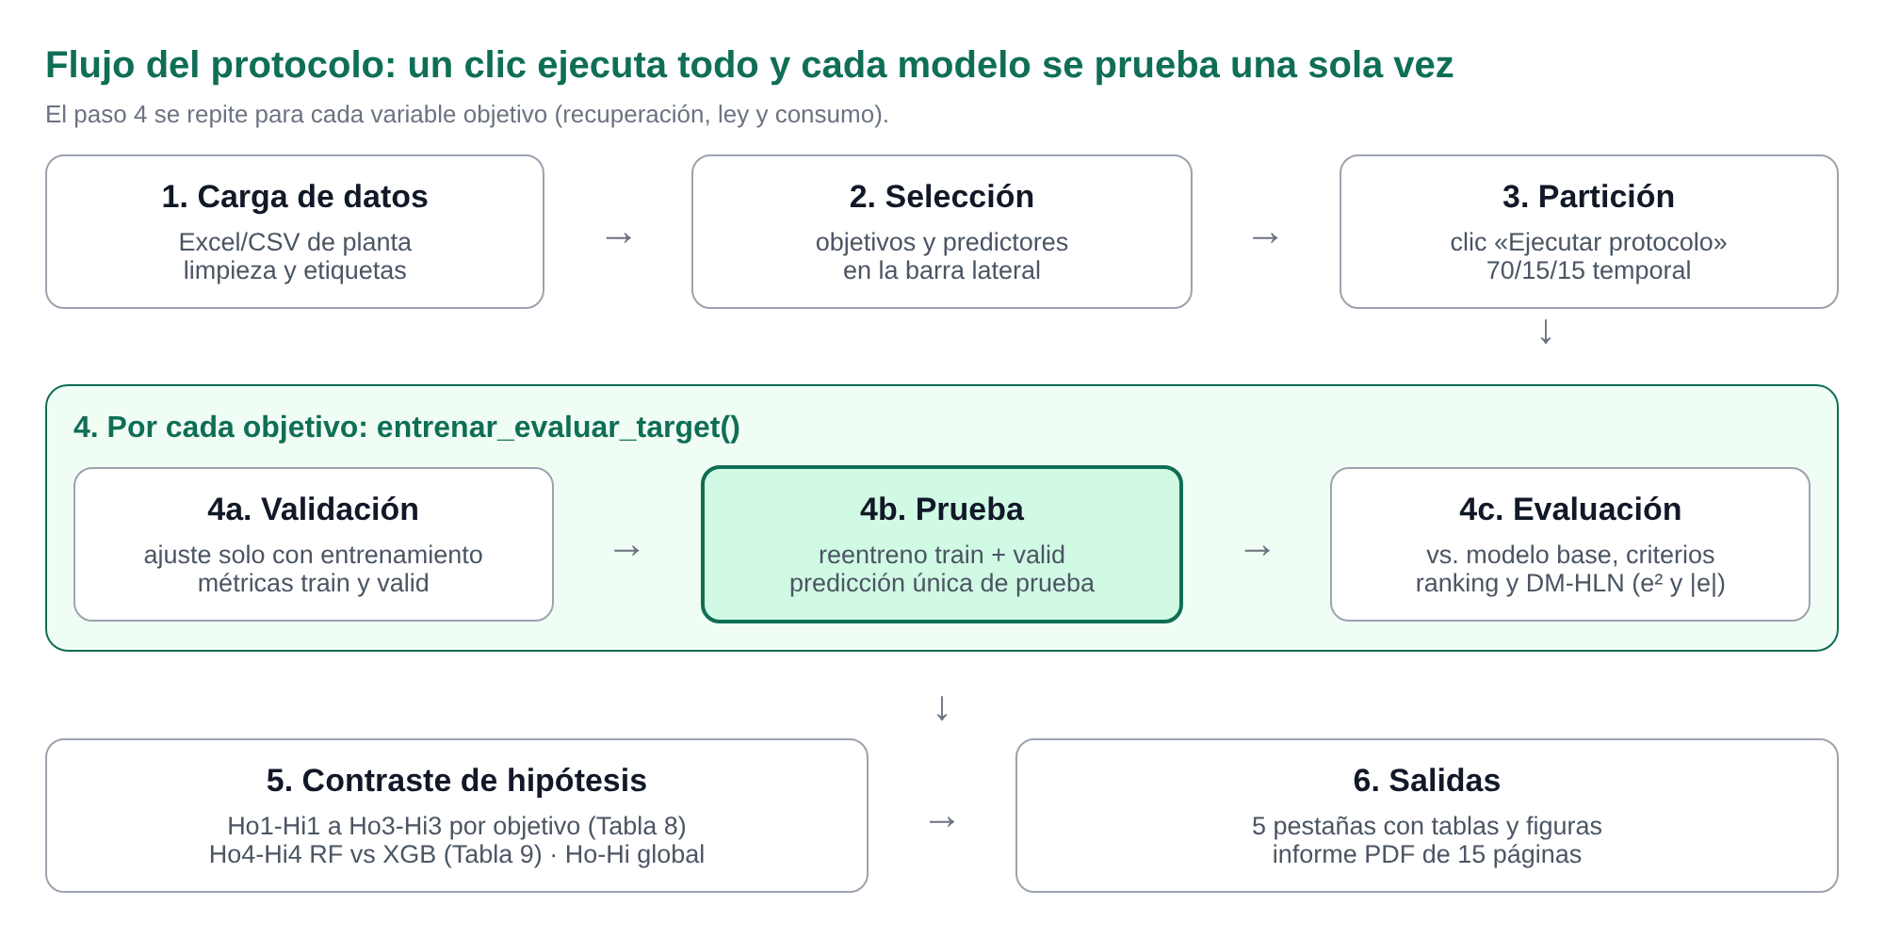
Vista 1. Flujo del protocolo: un clic en «Ejecutar protocolo» realiza todo el proceso.
Puntos clave del protocolo:
- Partición temporal 70/15/15: los registros más recientes quedan para prueba (382 / 82 / 83).
- Dos fases: los modelos se ajustan con entrenamiento y se miden en validación; luego se reentrenan con entrenamiento + validación y se evalúan una sola vez en prueba.
- Predictores: las 5 dosificaciones de reactivos entran siempre en los tres objetivos; el consumo total entra como predictor de recuperación y ley. Ningún objetivo se predice a sí mismo.
- Criterios (Ho-Hi y Ho1-Hi1 a Ho3-Hi3): un algoritmo cumple si obtiene en prueba R² ≥ 0.75, MAPE ≤ 10 % y MAE y RMSE menores que los del modelo base. Se acepta Hi1, Hi2 o Hi3 si al menos un algoritmo cumple; se acepta Hi general si se aceptan las tres.
- Ho4-Hi4: un algoritmo es significativamente superior en una variable si tiene mayor R² y menores RMSE, MAE y MAPE que el otro, y la prueba Diebold-Mariano da p < 0.05 con errores al cuadrado y con errores absolutos. Se acepta Hi4 si ocurre en al menos una variable.

2. Resultados con los datos reales
Con el archivo real, se acepta la Hi y se rechaza la Ho de la hipótesis general, y también se acepta la Hi4.
Hipótesis | Variable objetivo | Algoritmos que cumplen | R² prueba (mejor) | MAPE (mejor) | Decisión
Ho1-Hi1 | Recuperación de Au (%) | RF y XGBoost | 0.973 (RF) | 0.94 % | Se acepta Hi1 y se rechaza Ho1
Ho2-Hi2 | Ley de Au en el concentrado (g/t) | RF y XGBoost | 0.985 (RF) | 0.46 % | Se acepta Hi2 y se rechaza Ho2
Ho3-Hi3 | Consumo específico de reactivos (kg/t) | Solo XGBoost | 0.897 (XGB) | 8.92 % | Se acepta Hi3 y se rechaza Ho3
Ho4-Hi4 | RF vs. XGBoost | RF superior en recuperación; XGBoost en consumo; sin superioridad en ley | — | — | Se acepta Hi4 y se rechaza Ho4
Ho-Hi | Global | Se aceptan Hi1, Hi2 y Hi3 | — | — | Se acepta Hi y se rechaza Ho

2.1 Consideraciones para la sustentación
- Consumo y dosificaciones: en el archivo, el consumo específico es la suma exacta de las 5 dosificaciones. Por eso Ho3-Hi3 mide la capacidad del modelo para reconstruir el consumo a partir de sus componentes; conviene redactarlo así en la metodología.
- Versión de XGBoost: Random Forest se reproduce de forma exacta, pero XGBoost puede variar ligeramente entre versiones. Registra la tuya con packageVersion("xgboost").
- Textos fijos: las pestañas Discusión y Conclusiones contienen las cifras del informe escritas a mano; no se recalculan si cambian los datos. Revisa que coincidan con las Tablas 8 y 9 (por ejemplo, en la ley el mejor modelo de esta ejecución es Random Forest).
- Ho4-Hi4 en la ley: con errores al cuadrado p = 0.033, pero con errores absolutos p = 0.080; como la regla exige ambas, no hay superioridad significativa en esa variable.
- Codificación: la lectura del Excel requiere R en UTF-8. En RStudio sobre Windows (R ≥ 4.2) funciona sin ajustes.

3. Mapa de vistas y código
Cada elemento visible tiene un ID en la ui y un output$ID en el server. Busca el ID con Ctrl+F en RStudio para llegar al código que lo genera.
Vista | Qué muestra | Salidas principales en el server
Barra lateral | Carga de datos, selección de variables, opciones y descarga del PDF | aviso_carga, selector_objetivos, selector_predictores, botones_descarga
Portada | Título, indicadores, protocolo, hipótesis general Ho-Hi y veredicto por objetivo | hero, kpis_abstract, protocolo_card, hg_card, tarjetas_veredicto
Datos | Partición, descriptivos, boxplot y tabla del dataset | resumen_particion, tabla_descriptivos, grafico_boxplot_sub, tabla_datos
Resultados | Tablas 4 a 7 (DT), Tablas 8 y 9 de hipótesis (HTML con celdas combinadas) y Figuras 1 a 7 | tabla4…tabla9, figura1…figura7_xgb
Discusión y Conclusiones | Texto del informe (fijo) | discusion_card, conclusiones_card, recomendaciones_card

4. Recorrido por las vistas

4.1 Barra lateral
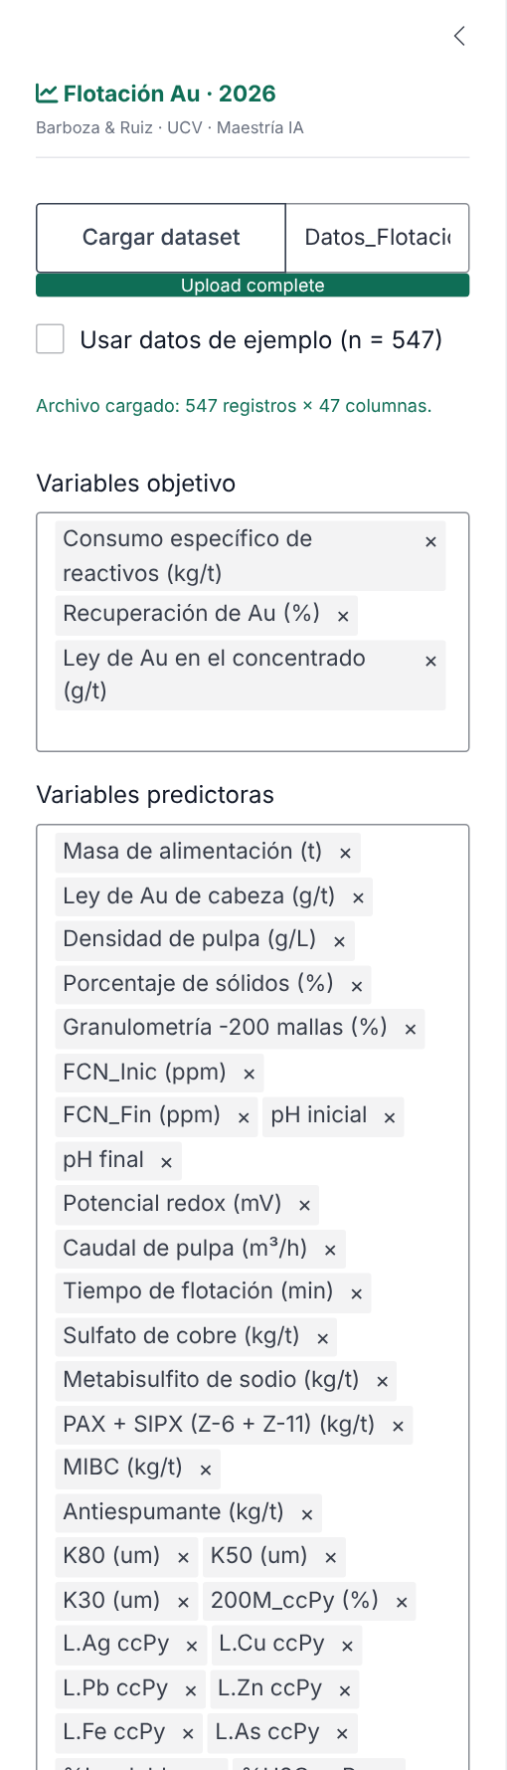 | 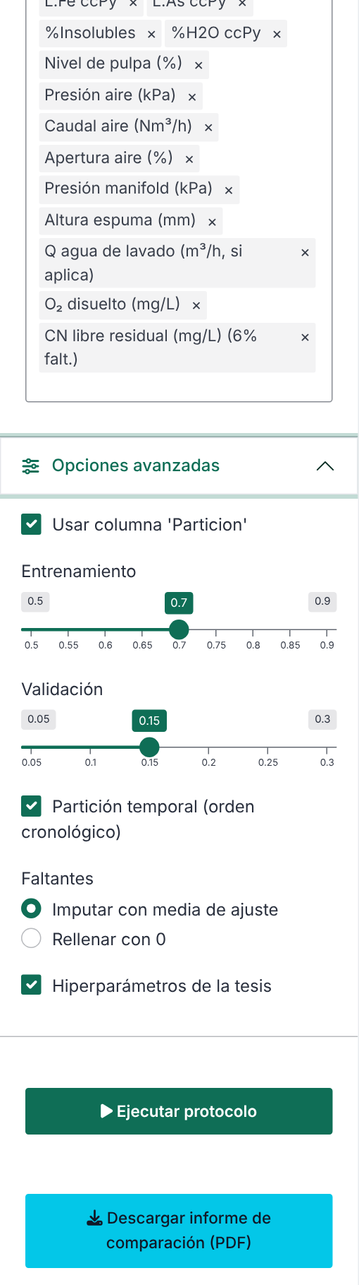
Vista 2. Barra lateral tras cargar el Excel y ejecutar el protocolo (dividida en dos para su lectura).
Código: sidebar(...) en la ui; output$aviso_carga, output$botones_descarga
- Cargar dataset: lee el Excel o CSV; el mensaje verde confirma registros y columnas.
- Variables objetivo y predictoras: se generan a partir de las columnas del archivo; las dosificaciones se añaden automáticamente aunque se desmarquen.
- Opciones avanzadas: partición, faltantes e hiperparámetros de la tesis.
- Descargar informe de comparación (PDF): aparece tras ejecutar; es la única descarga disponible.

4.2 Portada
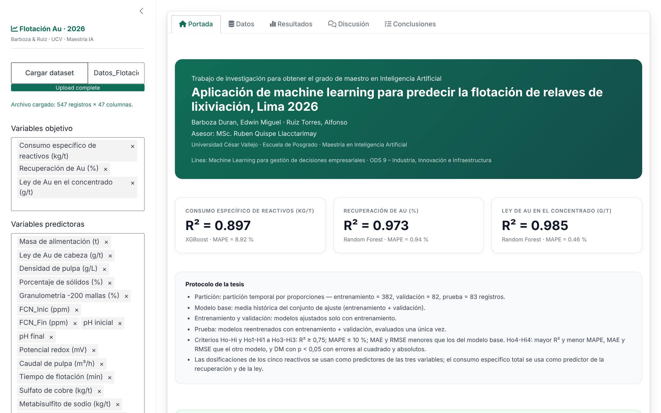
Vista 3. Portada tras ejecutar: indicadores del mejor modelo por objetivo y protocolo aplicado.
Código: output$kpis_abstract, output$protocolo_card
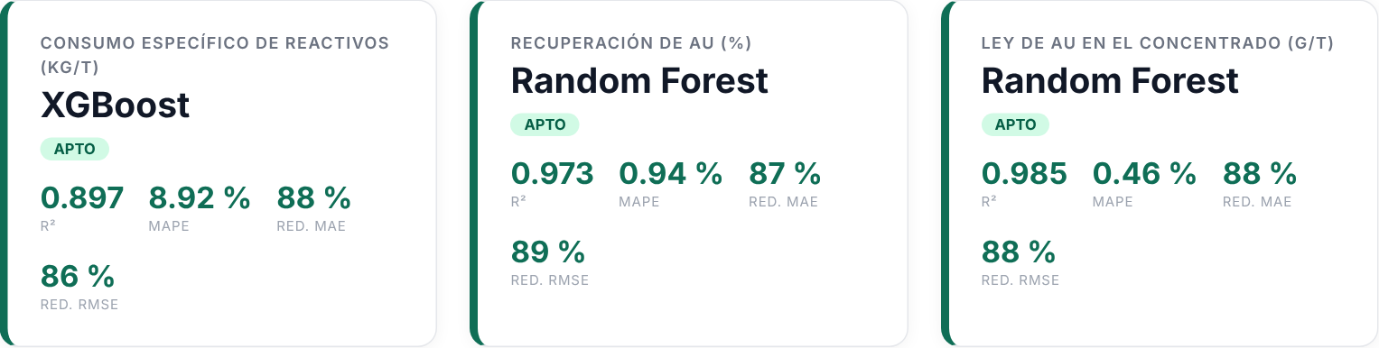
Vista 4. Veredicto por objetivo: el mejor modelo de cada variable es APTO (cumple R², MAPE y MAE y RMSE menores que el base).
Código: output$tarjetas_veredicto → tarjeta_veredicto()

4.3 Datos

Vista 5. Tamaño de cada subconjunto y origen de la partición.
Código: output$resumen_particion → particionar()
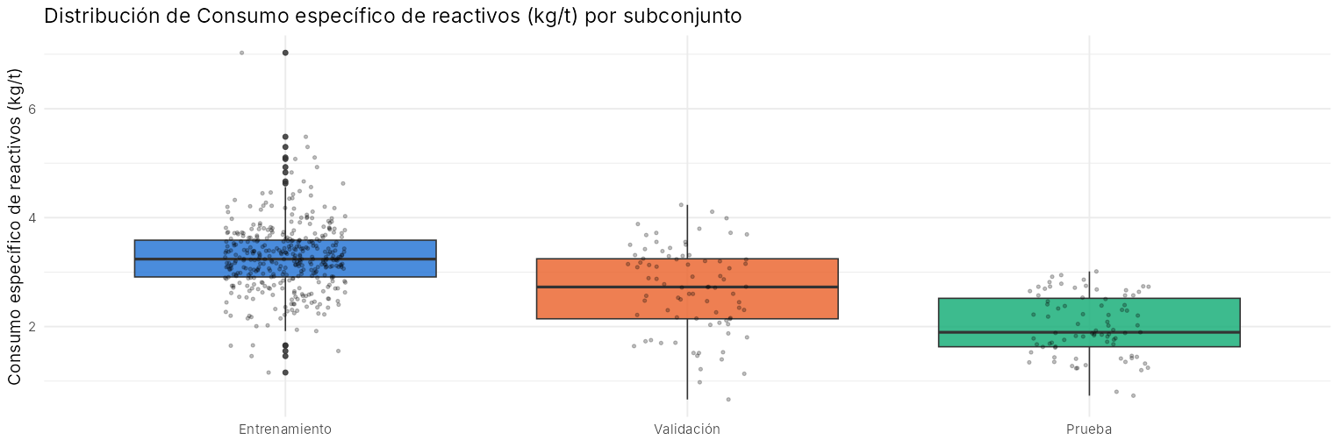
Vista 6. Distribución de la variable elegida por subconjunto. En el consumo se ve que el nivel baja con el tiempo.
Código: output$grafico_boxplot_sub

4.4 Resultados
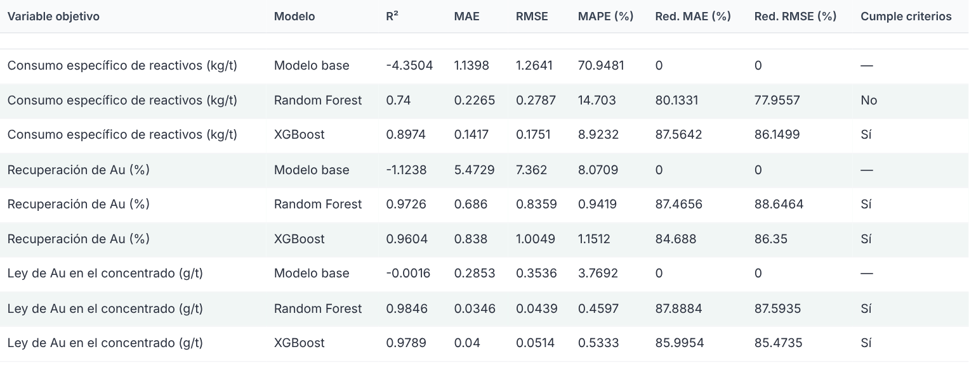
Vista 7. Tabla 4: métricas de prueba por objetivo y modelo; las reducciones frente al modelo base son descriptivas y «Cumple criterios» aplica la regla de Ho1-Hi1 a Ho3-Hi3.
Código: output$tabla4
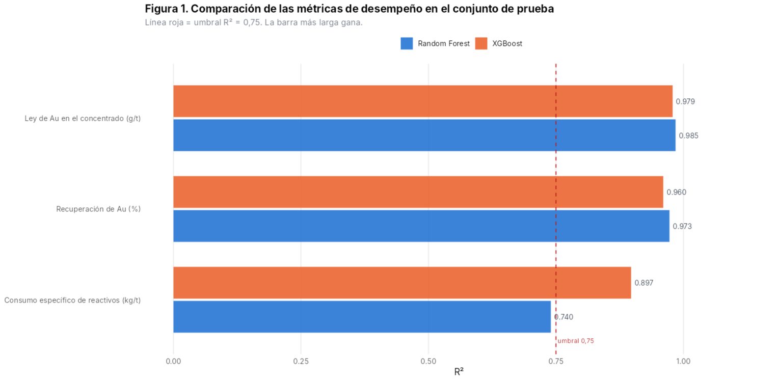
Vista 8. Figura 1: R² de prueba por objetivo; la línea roja marca el umbral de 0.75.
Código: output$figura1 → grafico_metricas_compacto()
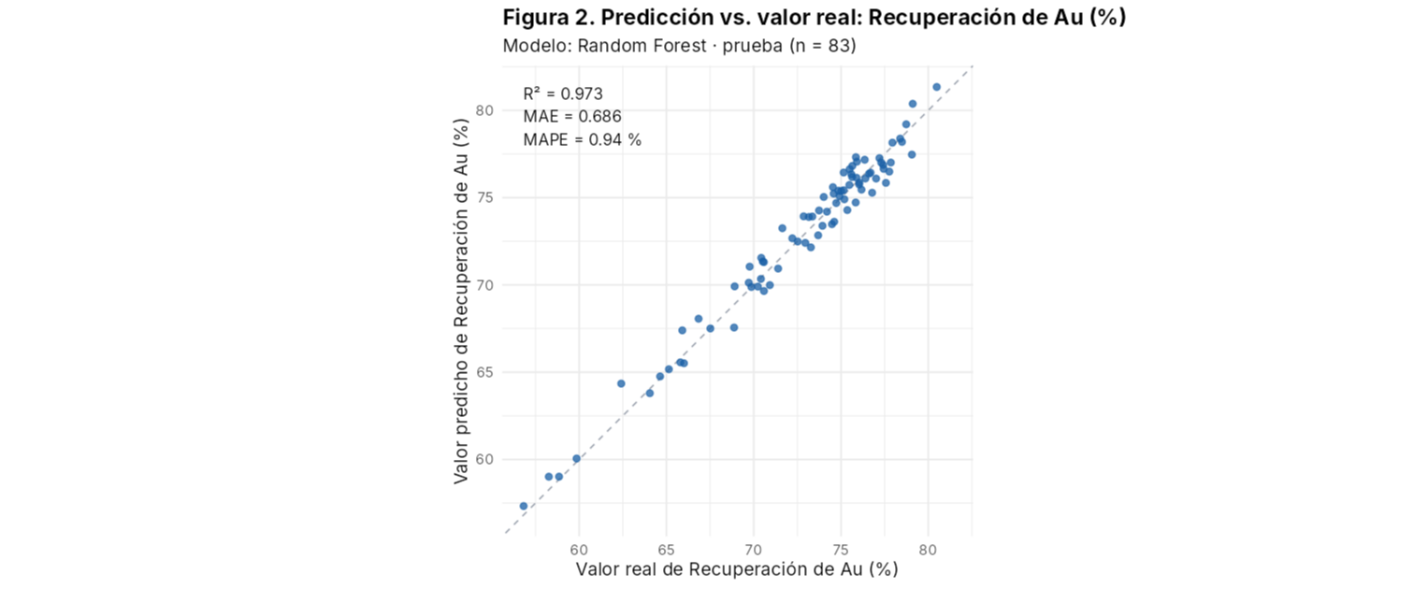
Vista 9. Figura 2: real vs. predicho de la recuperación. Las Figuras 4 y 6 muestran lo mismo para ley y consumo.
Código: output$figura2 → grafico_pred_real()
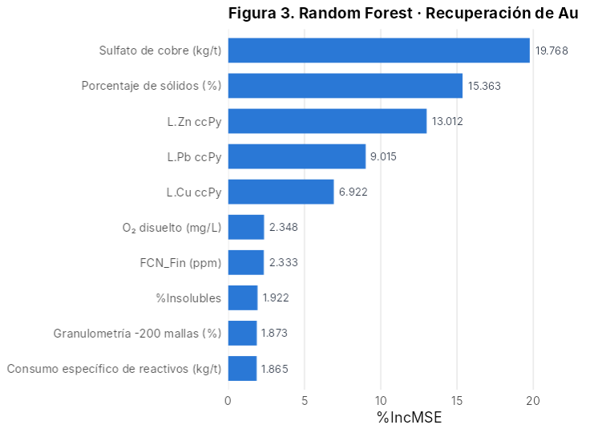 | 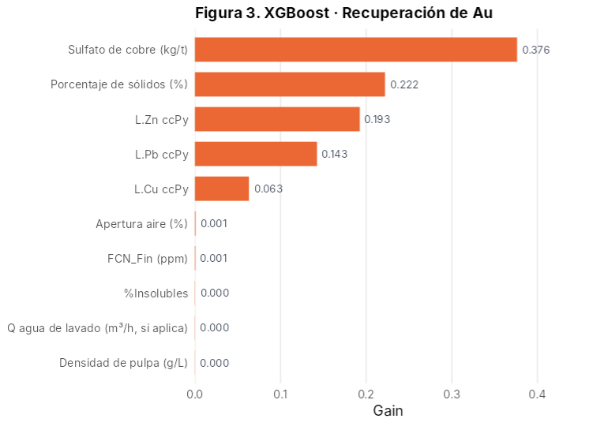
Vista 10. Figura 3: importancia de variables en la recuperación (RF y XGBoost). Las Figuras 5 y 7 corresponden a ley y consumo.
Código: output$figura3_rf, output$figura3_xgb → grafico_importancia_top()
Las Tablas 5, 6 y 7 muestran las métricas de cada objetivo en entrenamiento, validación y prueba.
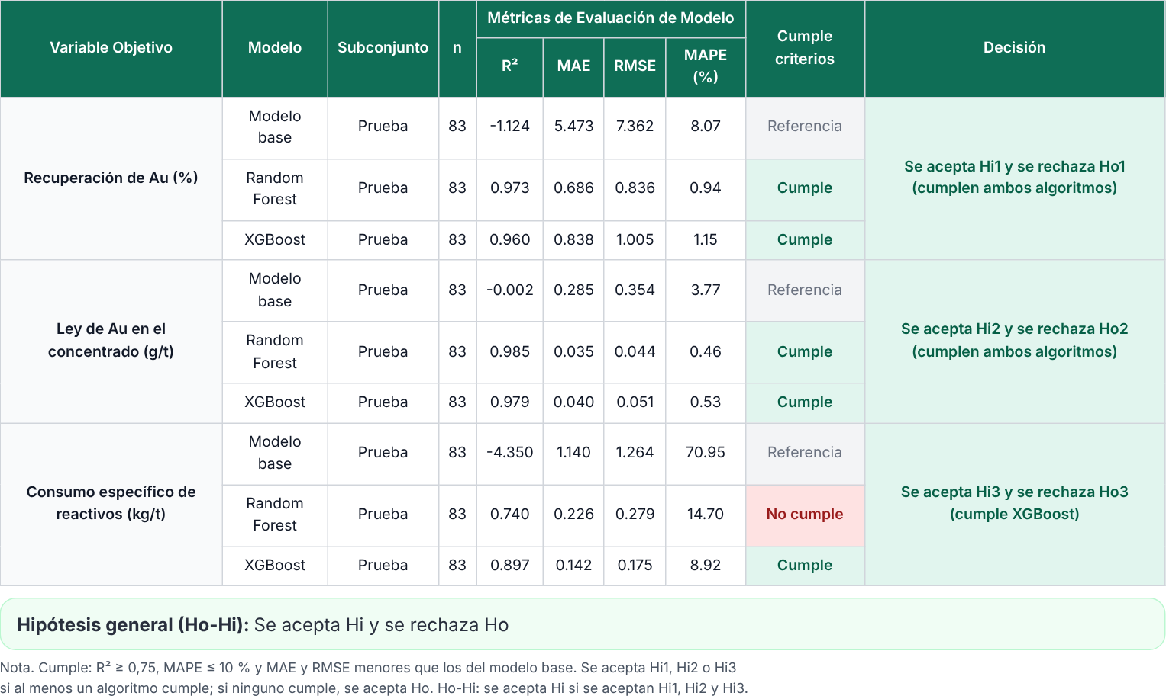
Vista 11. Tabla 8: contraste de Ho1-Hi1, Ho2-Hi2 y Ho3-Hi3. «Cumple criterios» por modelo y una sola decisión por variable; debajo, la decisión de Ho-Hi.
Código: output$tabla8 → sintesis_hipotesis(), tabla8_mostrar(), tabla_hip_html()
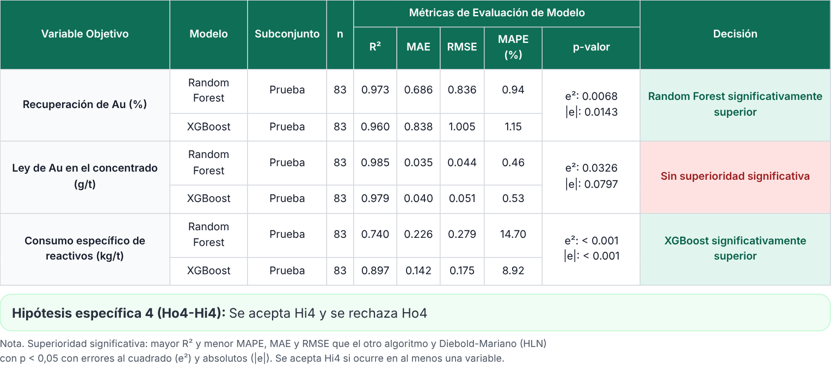
Vista 12. Tabla 9: contraste de Ho4-Hi4. Los dos p-valores de Diebold-Mariano (e² y |e|) y el resultado de cada variable; debajo, la decisión global de Ho4-Hi4.
Código: output$tabla9 → sintesis_hipotesis(), tabla9_mostrar(), tabla_hip_html()

4.5 Informe PDF
El botón de descarga genera un PDF de 15 páginas con el contenido de las pestañas Portada, Datos y Resultados: portada con veredictos y protocolo, descriptivos y boxplots, Tablas 4 a 9 y Figuras 1 a 7. Las Tablas 8 y 9 se dibujan con las mismas celdas combinadas que en la app (tabla_hip_grob()).
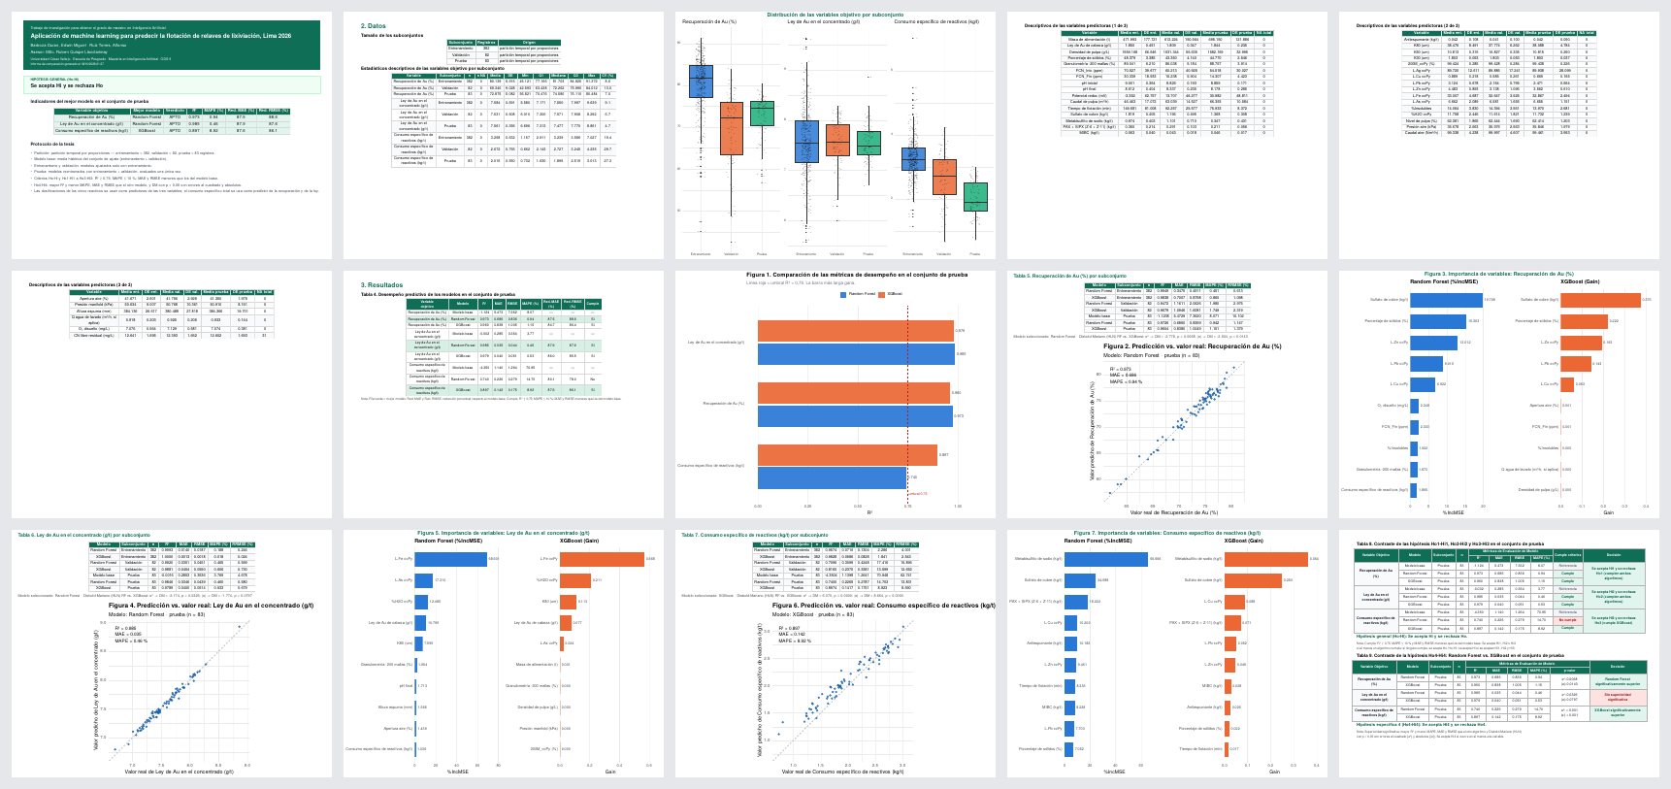
Vista 13. Las 15 páginas del informe PDF generado con los datos reales.
Código: output$descargar_pdf

5. El código por bloques
El script se organiza en siete bloques. Esta tabla resume qué hace cada uno y sus funciones principales.
Bloque | Qué hace | Funciones o elementos principales
1. Configuración | Carga paquetes, define etiquetas legibles, umbrales de la tesis e hiperparámetros por objetivo | ETIQUETAS_TESIS, UMBRAL_*, REACTIVOS_TESIS, HP_TESIS
2. Lectura de datos | Lee Excel o CSV, limpia encabezados y los traduce a nombres internos | leer_archivo_robusto(), normalizar_columnas_excel(), sanear_nombres()
3. Métricas y pruebas | Calcula R², MAE, RMSE, MAPE y RRMSE; aplica Diebold-Mariano con e² y |e| y los criterios de cumplimiento frente al modelo base | calcular_metricas(), prueba_dm(), evaluar_criterios()
4. Núcleo del algoritmo | Particiona, imputa faltantes, entrena RF y XGBoost, compara con el modelo base y decide Ho-Hi a Ho4-Hi4 | particionar(), imputar(), entrenar_evaluar_target(), sintesis_hipotesis()
5. Gráficos y estilo | Dibuja las figuras, define el tema visual y las tarjetas y construye las Tablas 8 y 9 | grafico_*(), tema_app, tabla_hip_html(), tabla_hip_grob()
6. Interfaz (ui) | Declara la barra lateral y las 5 pestañas | page_sidebar(), navset_card_tab()
7. Servidor (server) | Lee los controles, ejecuta el protocolo al pulsar el botón, rellena cada salida y genera el PDF | datos_cargados, predictores_para(), resultado_modelos, descargar_pdf

5.1 La función central: entrenar_evaluar_target()
Se ejecuta una vez por variable objetivo y concentra el protocolo:
- Filtra registros sin valor del objetivo e imputa faltantes con la media del conjunto de ajuste.
- Ajusta RF y XGBoost con entrenamiento y mide su desempeño en validación.
- Reentrena con entrenamiento + validación, predice el conjunto de prueba y calcula el modelo base.
- Calcula métricas, reducciones frente al base (descriptivas) y cumplimiento de criterios: R² ≥ 0.75, MAPE ≤ 10 % y MAE y RMSE menores que el base.
- Elige el mejor modelo según RMSE, MAPE y R², y aplica la prueba Diebold-Mariano dos veces: con errores al cuadrado (dm) y con errores absolutos (dm_abs).

5.2 Contraste de hipótesis: sintesis_hipotesis()
Recibe los resultados de todos los objetivos y devuelve la lista sintesis con cuatro elementos:
- tabla8: por cada variable, la fila del modelo base («Referencia») y las de RF y XGBoost («Cumple» o «No cumple»), con una única decisión de Hi1, Hi2 o Hi3.
- tabla9: por cada variable, RF y XGBoost con sus métricas, los p-valores DM con e² y |e| y el resultado: «… significativamente superior» o «Sin superioridad significativa».
- general: decisión de Ho-Hi (se acepta Hi si se aceptan Hi1, Hi2 y Hi3).
- h4: decisión global de Ho4-Hi4 (se acepta Hi4 si hay superioridad significativa en al menos una variable).
Los títulos, columnas y notas de ambas tablas están en las constantes TITULO_TABLA8, COLS_T8, FUSION_T8 y equivalentes (sección 10.1); así la app y el PDF muestran exactamente lo mismo.

5.3 Cambios de las versiones v6 y v7
- v7: se eliminó la pestaña Anexos y las tablas que solo ella usaba (métricas consolidadas, predicciones fila a fila y detalle DM).
- v6: denominación de hipótesis Ho-Hi, Ho1-Hi1, Ho2-Hi2, Ho3-Hi3 y Ho4-Hi4 en la app, el PDF, la matriz de consistencia y las conclusiones.
- Criterio frente al modelo base: MAE y RMSE menores que los del base (se eliminó la reducción mínima del 15 % y los límites absolutos de MAE y RMSE).
- Prueba Diebold-Mariano con errores al cuadrado y con errores absolutos (prueba_dm(..., perdida)).
- Nuevas Tablas 8 y 9 con encabezado en dos niveles y celdas combinadas, iguales en pantalla y en el PDF.
- Se mantienen los cambios de versiones anteriores: dosificaciones siempre como predictores, sin descarga .rds, PDF con Portada, Datos y Resultados y sin datos simulados.

6. Glosario
Término | Significado
Modelo base | Predicción ingenua (media histórica) usada como referencia mínima
Partición temporal | El modelo se evalúa con datos posteriores a los que usó para aprender
R² | Fracción de la variabilidad explicada por el modelo (1 = perfecto)
MAE / RMSE | Error medio absoluto / raíz del error cuadrático medio, en unidades de la variable
MAPE | Error medio en porcentaje
%IncMSE / Gain | Medidas de importancia de variables en RF y XGBoost
DM-HLN | Prueba de Diebold-Mariano con corrección para muestras pequeñas; se aplica con errores al cuadrado (e²) y absolutos (|e|)
Ho / Hi | Hipótesis nula / hipótesis alterna (de investigación)
Reactividad | Mecanismo de Shiny que recalcula las salidas cuando cambian sus entradas

